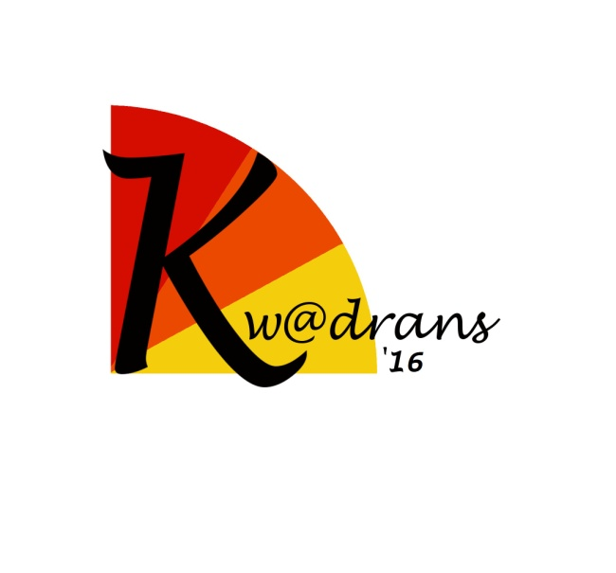
Główna Kwatera Organizacji Harcerek
Wydział ds. wędrowniczek
Kurs metodyki Wędrowniczek dla Instruktorek
„Kw@drans 2016”

OPINIA BEZPOŚREDNIEJ PRZEŁOŻONEJ

- Dane o kursantce

Imię i nazwisko
Chorągiew
Hufiec
Funkcja
Stopień

- Opinia

Mocne i słabe strony w sile ciała umysłu i ducha
Sytuacja wędrownictwa w jednostce
Funkcja w jednostce
Obowiązkowość i komunikacja
Jakim jest wychowawcą, dlaczego bierze udział w kursie?

Sporządziła:
Dnia:

